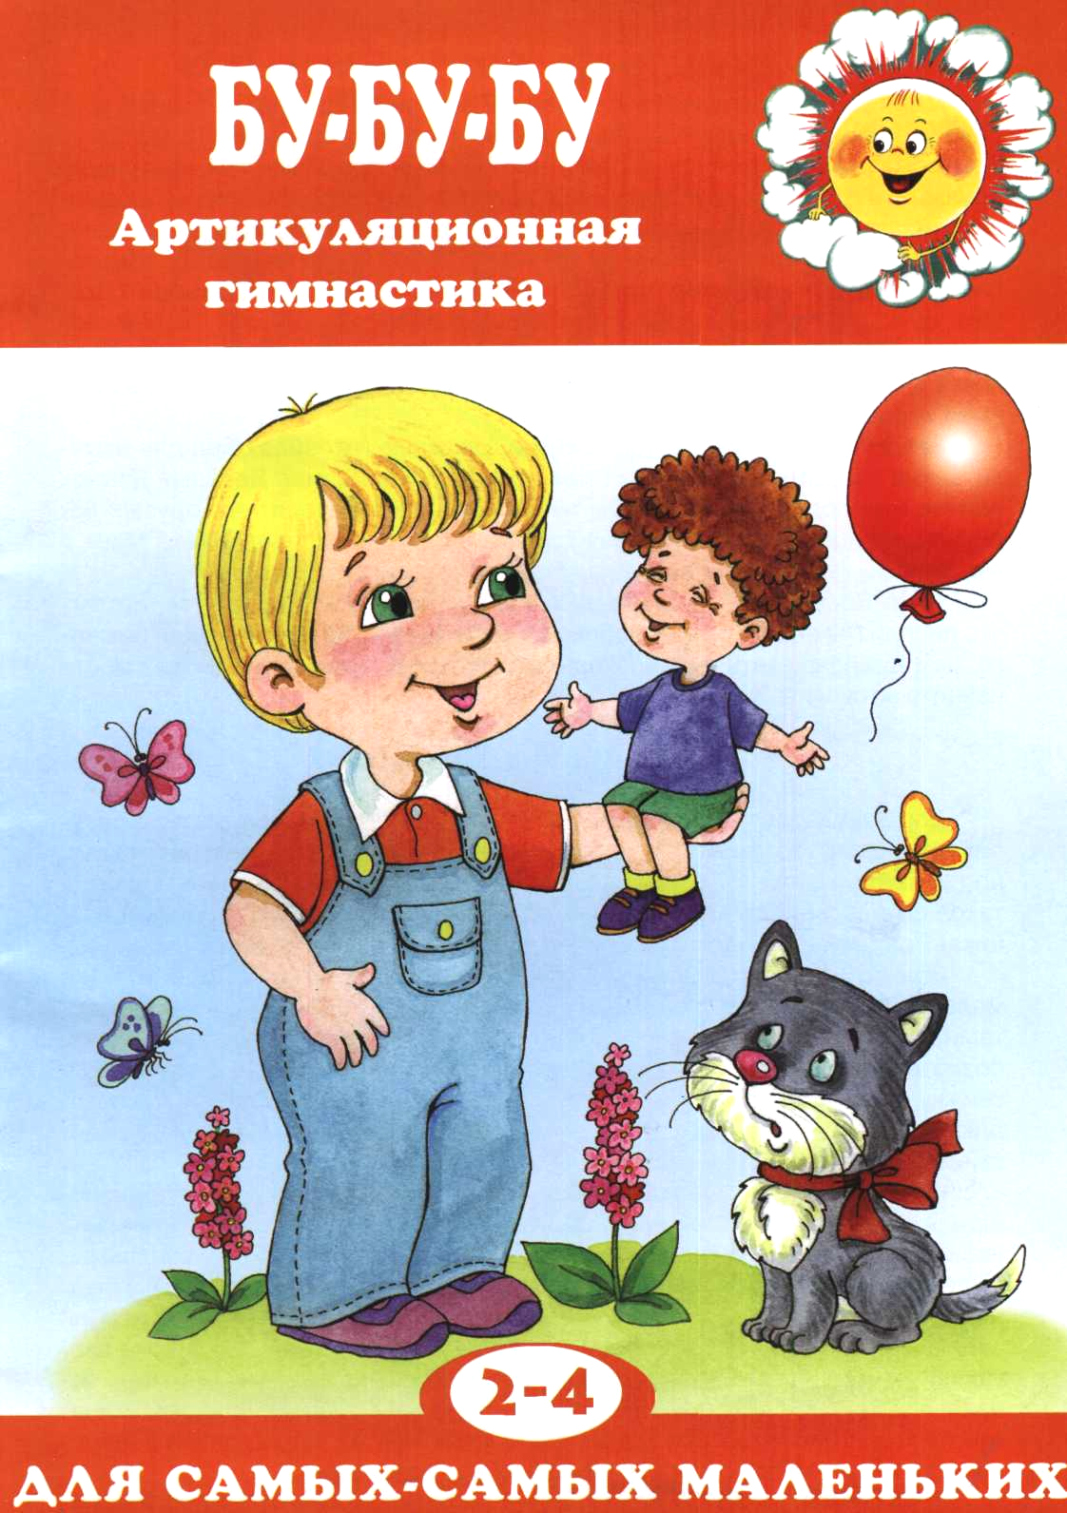
Мой дорогой маленький дружок!

Меня зовут Валентина Витальевна. Я учитель-логопед. Логопед учит детей красиво и правильно говорить. Много лет назад я познакомилась с Весёлым Язычком. Мы подружились и стали настоящими друзьями. Как настоящие друзья, мы доверяли друг другу свои секреты, вместе радовались и переживали неудачи. Однажды я предложила своему другу Весёлому Язычку написать книгу о его приключениях. И вот перед тобой новая книжка - о том, каким был Язычок в детстве. Читая эту историю, ты, дружок, сможешь показать ручками, ножками всё, о чём рассказывается в книжке. Ты научишь свой язычок делать гимнастику и массаж, как делала гимнастику и массаж мама своему сынку Весёлому Язычку, чтобы он стал сильным, ловким и умел хорошо говорить.
Запомни, пожалуйста, хорошенько, как мама готовила обед для Язычка, какие овощи и фрукты при этом использовала. А ещё Весёлый Язычок сейчас мне подсказывает, чтобы ты запомнил, как говорят его друзья: лошадка, петушок Фёдор, его жена курочка Нюра, их цыплята, кошка Маня с котятами и, конечно, собачка Кнопка, и научился им подражать.
Мы с Весёлым Язычком верим, что история тебе понравится, потому что писали мы её с большой любовью к тебе. Ну вот. Теперь подожди немного, нам нужно сказать ещё несколько слов твоей маме. А потом "вы вместе начнёте читать нашу книжку.
Несколько слов маме
Дорогие взрослые, книги, которые можно не просто слушать, а со-у-частво-вать в них: звукоподражанием, жестом, мимикой, движениями рук, ног, удивительным образом воздействуют на детей. Деткам очень нравится такое соучастие, потому что в совместной деятельности со взрослым возникает радость творчества.
Пожалуйста, не просто читайте, а проигрывайте с малышом истории о маленьком Язычке, импровизируйте вместе. Пусть ребёнок пытается жестами, движениями и звукоподражаниями передать характер персонажа, создать его образ. И если малыш будет просить вас вновь и вновь читать эту книжку, знайте, что вы с ним вместе со-творили свою собственную историю, которая поможет вашему сыну или дочке совершать маленькие радостные открытия в себе и окружающем мире.
В этой книге артикуляционная гимнастика и отработка звукопроизношения сочетается с забавными движениями и жестами. Поэтому освоение развивающего материала будет и увлекательным, и несложным для самых маленьких. Обращайте свое внимание на произнесение ребёнком «трудных» твёрдых и мягких согласных (шь-щь, с-сь), но не ставьте перед собой задачи добиваться чистого звукопроизношения и ни в коем случае не заставляйте малыша. С самыми маленькими мы пока только тренируемся, осваивая звуки родного языка. Все звукоподражания и движения вы выполняете по ходу книги, поэтому делайте в нужных местах паузы, давая ребёнку возможность что-то повторить или показать. Удачи вам.

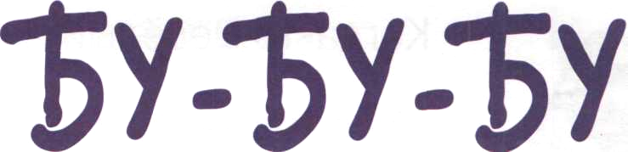
Артикуляционная гимнастика
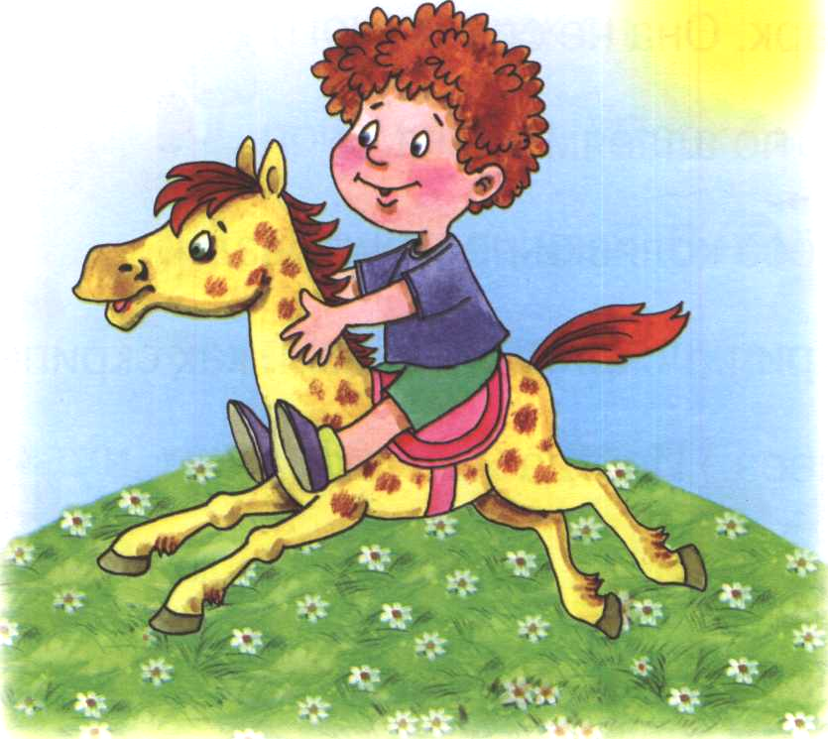
Прогулка
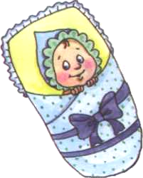
Когда-то Весёлый Язычок был маленьким. Совсем
маленьким. Вот таким.

(Покажи руками, каким Язычок был маленьким.) Мама возила его в коляске

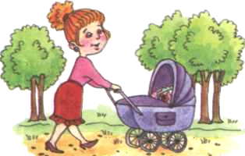
в парк. Она не спеша

шла по аллеям парка, и
колёса коляски поскрипывали: «Скрип... скрип...» (Скажи, как скрипели колёса.) Иногда Язычок
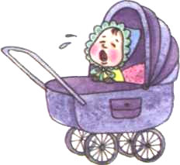
просыпался в коляске и начинал плакать: «Уа... Уа...»

(Скажи, как он плакал.) Мама
успокаивала его, мягко
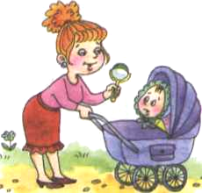
покачивая коляску:
«Щь-щь-щь. Щь-щь-щь».
(Покажи и скажи, как мама качала
коляску.) Язычок опять засыпал, сладко
причмокивая. (Покажи, как он
причмокивал.) Парк был очень красивый. В нём росли огромные дубы.
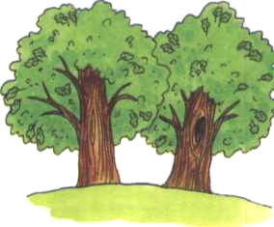
(Покажи, какими были
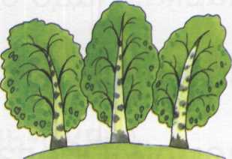
дубы.) И высокие берёзы
в белых платьицах.

Когда мимо этих деревьев мама провозила в коляске своего сыночка, листья шелестели: «Шь... Шь... Шь...» (Покажи и скажи, как шелестели листья.) Казалось, и ветер, и деревья шептали: «Будь добрым, малыш-ш, будь счастливым. Мы любим тебя. Шь...Шь...» Листва шелестела, а мама со спящим Весёлым Язычком в коляске
уже выходили из парка. Надо было возвращаться домой. Обедать.
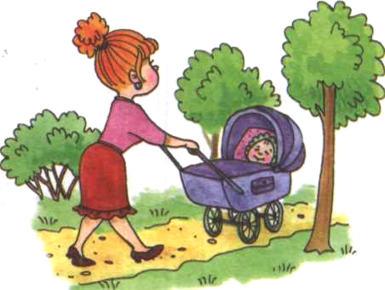

Как мама готовила обед для Весёлого Язычка
Сегодня на обед мама решила приготовить крохе Язычку борщ. Она взяла кастрюльку. Открыла кран: «Чик-чик» (покажи рукой, как мама открыла кран, и повтори) и налила воды: «Сссс...» (Повтори - «сссс...») Поставила кастрюльку с водой на плиту и включила её: «Чик-чик» (покажи и повтори). Когда вода в кастрюльке бурно закипела: «Буль-буль-буль»,
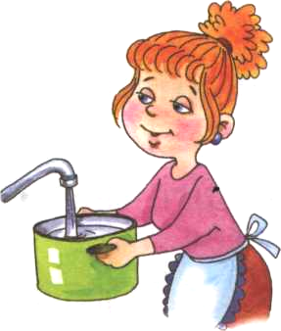
мама посолила воду (покажи движениями пальчиков, как мама посолила воду) и бросила в кипящую воду луковицу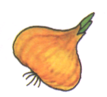: «Буль». (Как она
булькнула?) Затем мама почистила овощи: картошку 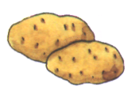, морковку
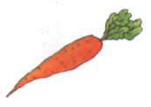 и свёклу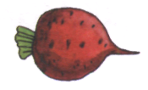(покажи, как
мама чистила овощи). Помыла овощи
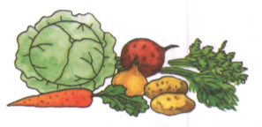 : «Ссссь...» (повтори) и мелко порезала их (покажи, как мама резала овощи). Положила овощи в кипящую воду: «Буль-буль-буль». Потом мама порезала капусту 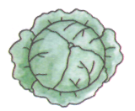(покажи,
как мама резала капусту).И бросила её тоже в кастрюльку: «Буль-буль». Когда овощи сварились, мама добавила в борщ мелко нарезанной зелени: петрушку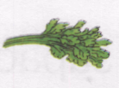и укроп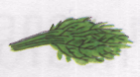. Как
вкусно запахло! Мама выключила плиту: «Чик-чик» (покажи и повтори). Налила в кастрюльку растительного масла и закрыла крышкой. «Вот и всё, борщ готов, - сказала мама.
-Надо приготовить фруктовый сок». Как ты думаешь, какие мама взяла фрукты?
Мама положила в соковыжималку яблоко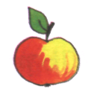,апельсин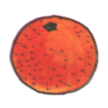
и банан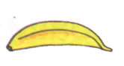
Включила соковыжималку: «Чик-чик»
(покажи и повтори). Она заработала:
«Вжииии...» (Повтори, как работала
соковыжималка.) Вскоре мама
выключила её: «Чик-чик» (движение
рукой). Сок тоже был готов. Мама
покормила своего сыночка.
После обеда он крепко заснул и ему снились сладкие сны.
Массаж и гимнастика Весёлого Язычка
После обеда Весёлый Язычок долго спал. Знаешь, маленькие дети растут во сне. Когда он просыпался, мама
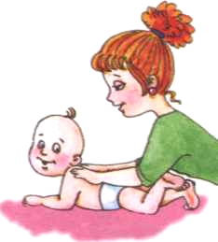
делала ему массаж. Она гладила ему спинку: «Пя-пя-пя». (Положить широкий язык между губами и пошлёпать им -«пя-пя-пя».) Потом гладила животик («покусывать» кончик языка зубками; движения «пя-пя» и покусывания чередовать).
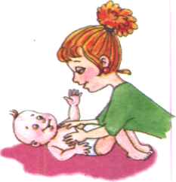
После массажа Весёлый Язычок делал гимнастику. Он то запрокидывал ножки
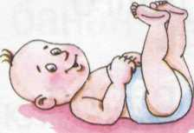
вверх (кончик языка за верхними зубами), то старательно опускал их вниз (кончик языка за нижними зубами). Он поворачивал ножки вправо-влево.
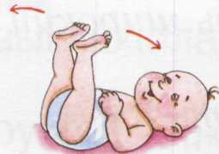
(Движения кончика языка из одного уголка рта в другой.)
Вытягивал ножки вперед. (Максимально
вытянуть язык, а затем оттянуть назад
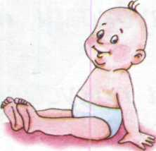
в глубину рта. Корень языка
при этом напрягается.)
Ещё Язычок очень любил крутить в воздухе ножками сначала влево, а

потом вправо - по кругу.
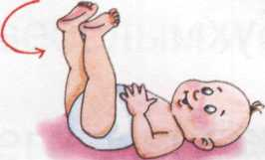
(Кончиком языка по кругу обвести верхние и нижние губы.)
Первые шаги
Время шло. Весёлый Язычок подрос и начал ползать. (Покажи, как он ползал.) И однажды Язычок встал на ножки и сделал первые
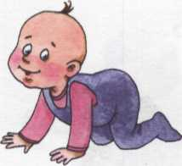
два шага навстречу маме: «Топ-топ». (Покажи первые два шага Весёлого Язычка.)
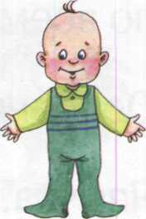

Мама с нежностью протянула ему руки, но Весёлый Язычок, пошатнувшись,

неуклюже упал: «Бух».
(Покажи, как он упал.) Первые в жизни шаги - это всегда начало. И вскоре Весёлый Язычок-начал уверенно ходить и бегать. (Покажи, как он ходил и бегал.) Его весёлые «топ-
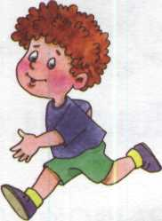
топ-топ-топ» раздавались
по всему дому и радовали всех. Особенно радовались друзья Весёлого Язычка.
■
Друзья Весёлого Язычка
Весёлый Язычок рос хорошим, весёлым и добрым мальчиком. Друзья его очень любили. И он тоже любил
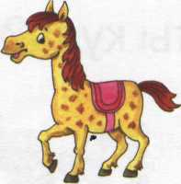
своих замечательных друзей Это любимая лошадка.

Вместе с Язычком они
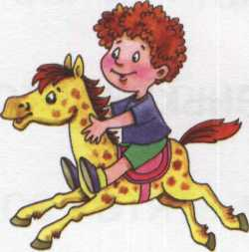
скакали по полям и лесам.
(Поцокай язычком). Важный петушок Фёдор будил всех
каждое утро: «Ку-ка-ре-ку, ку-ка-ре-ку!» (Как петушок Фёдор будил всех?)
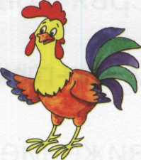

У петушка Фёдора была заботливая

жена курочка Нюра, которая ходила за ним и причитала: «Кух-куда, ты куда? Кух-куда,
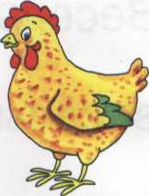

ты куда?» (Покажи курочку Нюру и её
кудахтанье.) Весной у
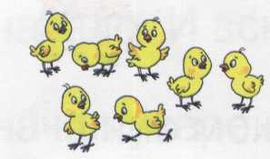
петуха и курочки

появились семь деток - маленьких,
жёлтых, пушистых цыплят. Они целый день искали зёрнышки и червячков и пищали: «Пи-пи-пи, пи-пи, пи-пи-пи». (Покажи голосом и движением маленьких цыплят.)

Той же весной детки появились ещё и у серой кошки Мани. Пять крошечных котят. Два
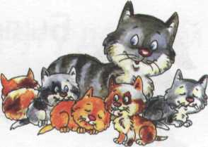
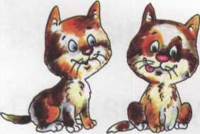
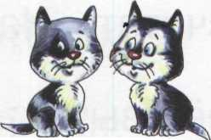
котёнка были трёхцветные. Два котёнка - чёрно-белые, с чёрными спинками и белыми грудками. А один котёнок был почти весь рыжий. Все котята мяукали почти одинаково: «Мяу-мяу-мяу-мяу». Только рыжий котёнок мяукал так: «Маау... маау...» (Покажи и скажи, как мяукали котята.)
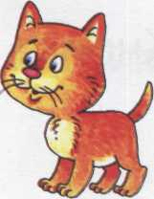

Была у Весёлого Язычка ещё и собачка Кнопка. В юности Кнопка выступала в цирке.
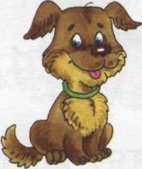
Видишь, как ловко Кнопка ходит на
передних лапках? А еще она умела считать. Например, спросит её Язычок: «Кнопка, сколько у нашей Мани котят?» Кнопка в ответ: «Тяв-тяв-тяв-тяв-тяв».
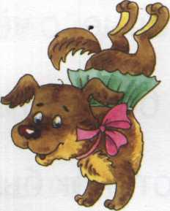
(А ты запомнил, сколько котят?) Кнопка умела плавно и красиво танцевать на задних лапках. (Покажи, как Кнопка танцует.)
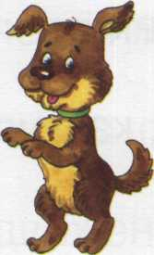

Вечером все желали друг другу доброй ночи. Лошадка говорила так: «Иго-го». Петушок Фёдор: «Ку-ка-ре-ку!». Курочка Нюра: «Ко-ко-ко». Их детки-цыплятки: «Пи-пи-пи». Кошка Маня с котятами: «Мяу-мяу-мяу». А её рыжий котёнок:' «Маау-маау-маау». Собачка Кнопка: «Тяв-тяв-тяв». Так все прощались и шли спать. Спокойной ночи и тебе, малыш. Сладких снов.
